

Hafova transformacija

PFE PR-N 2023

*Polaznik:* *Saradnik:*

Andrej Filko Jelena Marinković

# Uvod

Hafova transformacija je tehnika obrade slike koja se koristi za otkrivanje jednostavnih objekata na slici kao što su prave linije, krugovi, elipse itd. Hafova transformacija se može primeniti takođe i u analizi slike, kompjuterskoj viziji i digitalnoj obradi slike.

# Metoda

Detekcija linija

Prava linija u Hafovoj transformaciji se može prikazati jednačinom oblika:

*ρ = xcosθ + ysinθ*.

U jednačini prave, je najmanje normalno rastojanje koordinatnog početka i prave, gde vrednost je u opsegu od 0 do dijagonale slike, a je ugao koje rastojanje zaklapa sa koordinatnom osom, gde uzima vrednosti uglova od do .

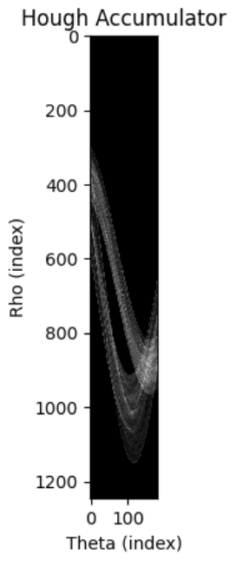Pre nego što se iskoristi ulazna slika za detekciju linija prvo treba istu sliku prebaciti u grejskejl, da ne bi prolazilo kroz svaki kanal slike kao pojedinačnu sliku, prebacuje se u crno-belu sliku, odnosno sliku sa samo jednim kanalom. Grejskejl slika zatim prolazi kroz Kenijev filter, da bi se izdvojile samo ivice, odnosno da se napravi binarna slika. Zatim se formira matrica „accumulator“, koja je ispunjena nulama, u kojoj su koordinate i . Nakon toga za svaku moguće vrednost računa se , pa se u matrici na odgovarajućem i indexu, poveća vrednost za 1, dakle što je veća vrednost u matrici to više tačaka pripada jednoj pravi. Matrica na kraju izgleda kao što je prikazano na slici 1. Takva matrica se naziva Hafov prostor.

Slika 1: Prikaz Hafovog prostora kod detekcije linija

Pošto matrica sadrži sve moguće linije, postavlja se prag da bi izdvojile samo najverovatnije linije koje se na kraju iscrtaju na finalnoj slici.

Detekcija krugova

Hafova detekcija krugova prati isti postupak kao i kod detekcije linija s razlikom da koristi drugu formulu:

*.*

U formuli, je poluprečnik kruga, dok i su koordinate centra kruga. Sada se za svaku ivičnu tačku i za svaki krug kom ona može pripasti, upisuju u matricu centri tih krugova tako što se u matrici na odgovarajućem i indexu, poveća vrednost za 1. Ovakav postupak se izvršava za svaki poluprečnik kruga, kako bi se obuhvatili i mali i veliki krugovi na slici. Matrica nakon izračunavanja za jedan poluprečnik, izgleda kao na slici 2.

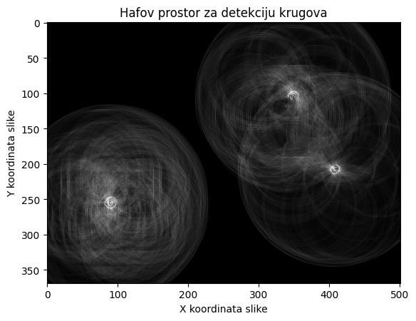

Slika 2: Prikaz Hafovog prostora kod detekcije krugova

Opet se zadaje određeni prag, da bi se izdvojili samo centri koji imaju najveću vrednost u matrici, i na kraju nacrtali odgovarajući krugovi na finalnoj slici.

# Rešenje

Na slici 3 prikazana je Hafova transformacija za detekciju linija, gde je detekcija crvenom bojom rezultat dobijen primenom algoritma, a zelenom primenom ugrađene funkcije Hafove detekcije linija. Algoritam je razvijen kao funkcija koja zahteva tri parametra, prag i rezolucije i . Za rezultate prikazane na slici 3 korišćeni su parametri 0.4, 1 piksel i , redom.

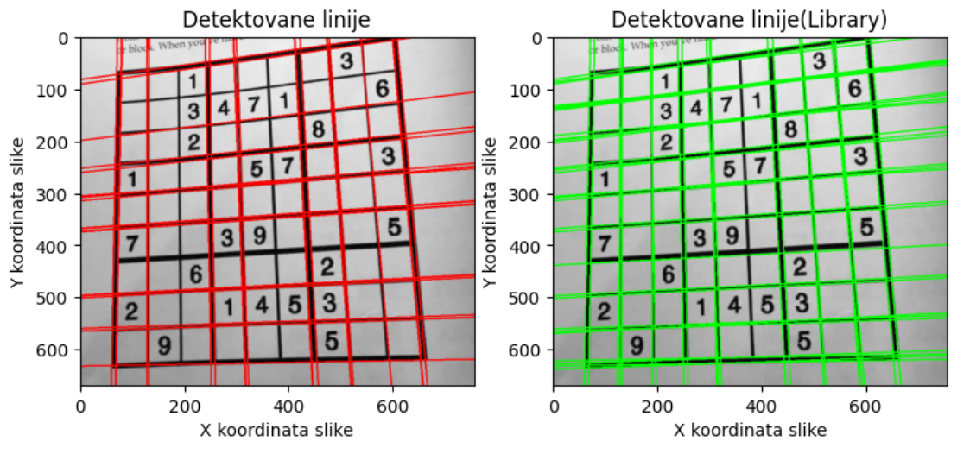

Slika 3: Rezultati Hafove detekcije linija, primenom algoritma levo i primenom funkcije desno

Na slici 4 prikazana je Hafova transformacija za detekciju krugova, gde je detekcija crvenom bojom rezultat dobijen primenom algoritma, a zelenom primenom ugrađene funkcije Hafove detekcije krugova. Algoritam je razvijen kao funkcija koja zahteva tri parametra, prag, najmanji i najveći poluprečnik. Za rezultate prikazane na slici 4 korišćeni su parametri 0.92, 64, 72, redom.

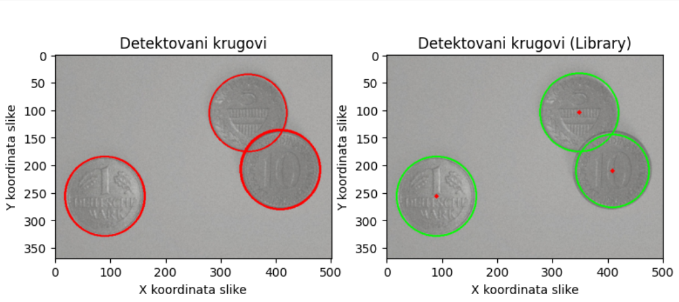

Slika 4: Rezultati Hafove detekcije krugova, primenom algoritma levo i primenom funkcije desno

# Zaključak

Tokom rada je primećeno da kada slika ima previše detalja ti detalji mogu da ometaju algoritam te zbog toga prikazuje pogrešan rezultat. Rešenje tog problema bi mogao da bude zamućivanje slike, kao naprimer Gausov blur, koji bi smanjio detalje na slici samim tim bi rezultati bili ispravniji.

Shvaćeno je tokom istraživanja o projektu da Hafova detekcija linija može da se koristi kod detekcija ivica i linija na putu, gde bi moglo da se koristi kod samovoznih vozila i takođe kod mapiranja soba, kao naprimer za VR ili AR prostor. Ovaj sam algoritam može da se kombinuje kod mnogih drugih algoritmima, šta pokazuje njegovu široku primenu.